Лабораторная работа №6
(3-й семестр)
Если отладка — процесс удаления ошибок, то программирование должно быть процессом их внесения.

— Эдсгер Вайб Дейкстра

Теоретические сведения
Бинарное (двоичное) дерево (binary tree) — это упорядоченное дерево, каждая вершина которого имеет не более двух поддеревьев, причем для каждого узла выполняется правило: в левом поддереве содержатся только ключи, имеющие значения, меньшие, чем значение данного узла, а в правом поддереве содержатся только ключи, имеющие значения, большие, чем значение данного узла.
Бинарное дерево является рекурсивной структурой, поскольку каждое его поддерево само является бинарным деревом и, следовательно, каждый его узел в свою очередь является корнем дерева. Узел дерева, не имеющий потомков, называется листом. Графическое преставление бинарного дерева показано на рис. 1.
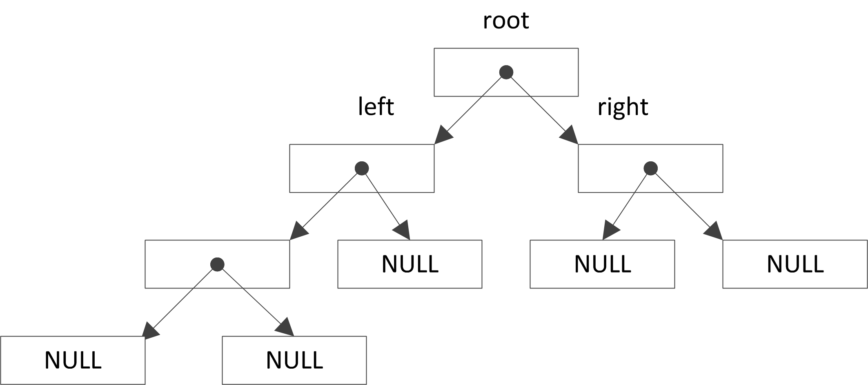
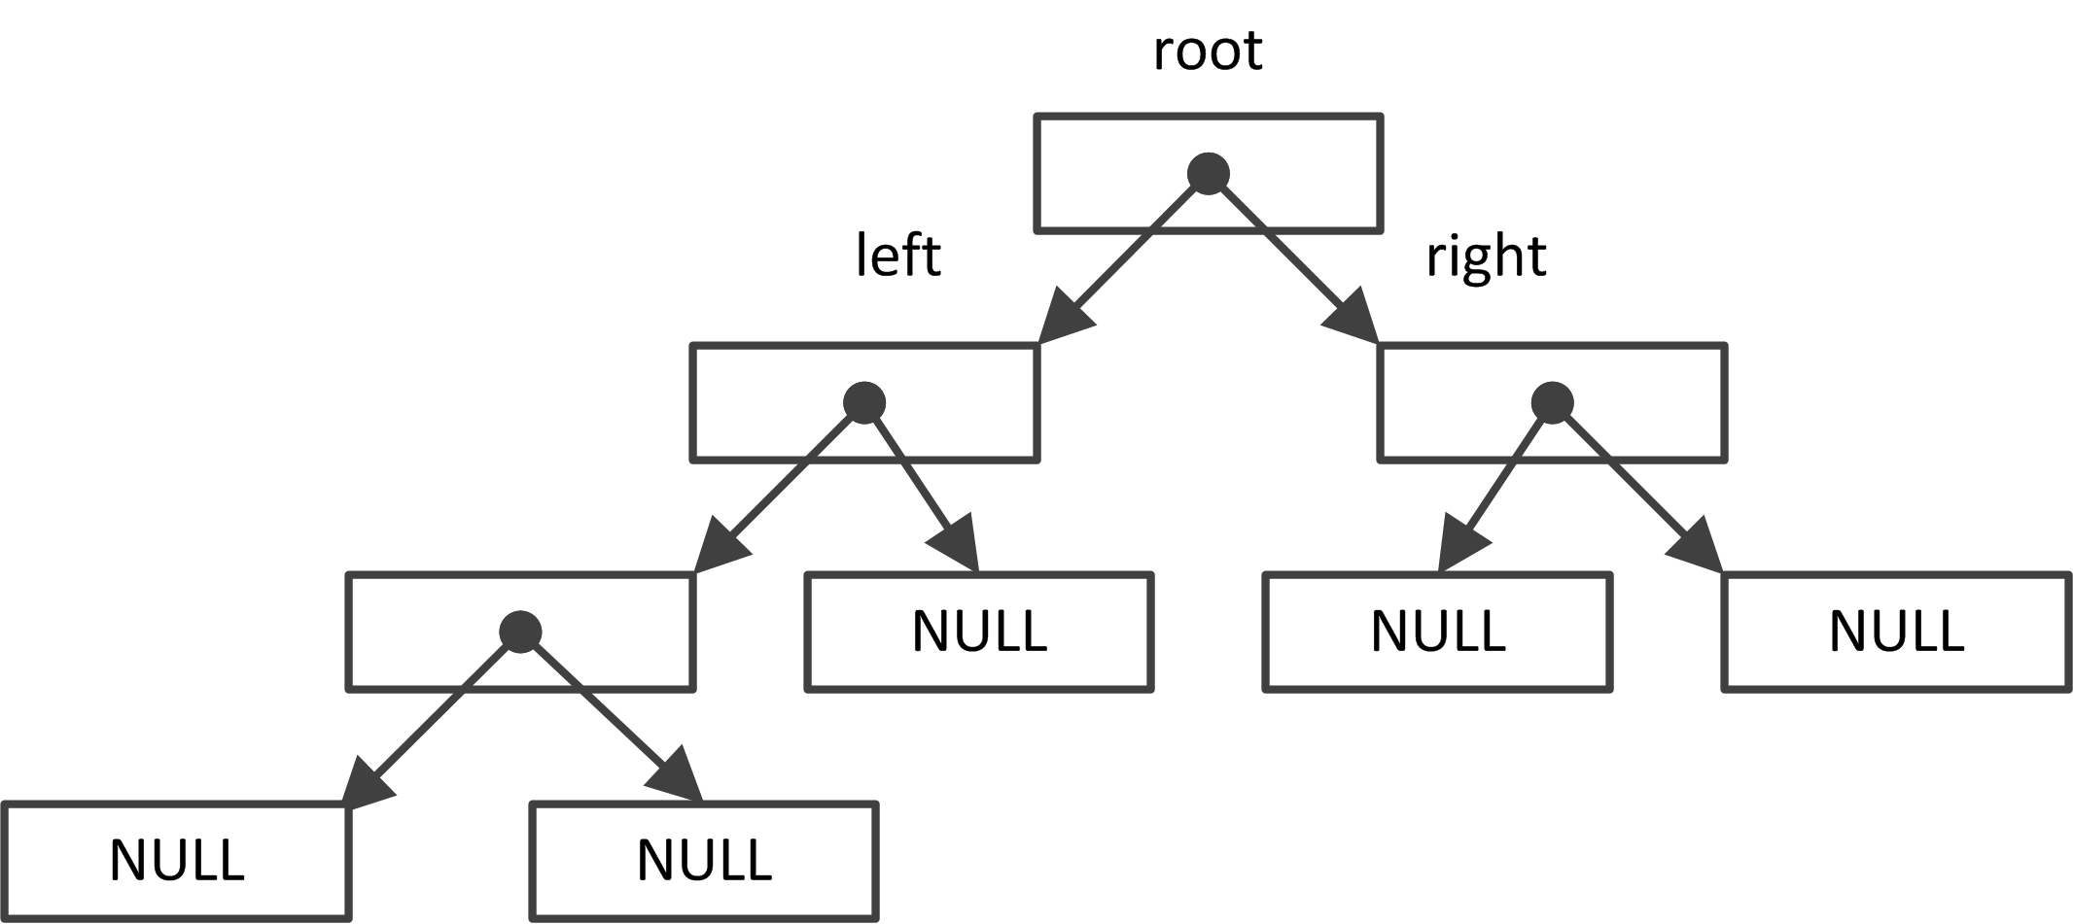
Рис. 1 — Графическое представление бинарного дерева

Так как бинарное дерево является упорядоченным, то нахождение максимального и минимального узла с водиться к задаче о поиске самого правого и самого левого узла соответственно. Алгоритмы поиска минимума и максимума приведены на рис. 2.
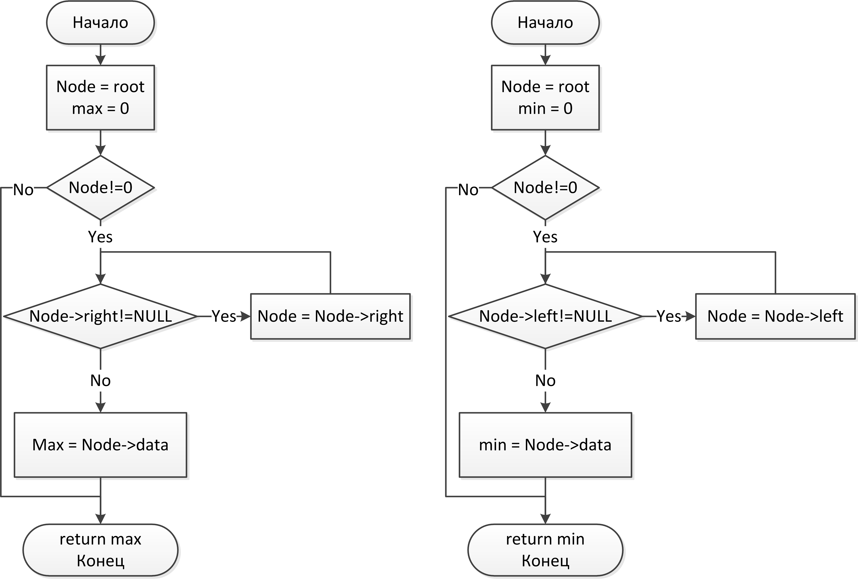
а) б)
Рис. 2 — Блок схема алгоритма поиска: а) максимального узла; б) минимального узла
Решение задачи о нахождении суммы элементов дерева целесообразно решать с помощью рекурсивных алгоритмов т. к. дерево является рекурсивной структурой. На рис. 3 приведена блок схема алгоритма нахождения суммы элементов дерева.
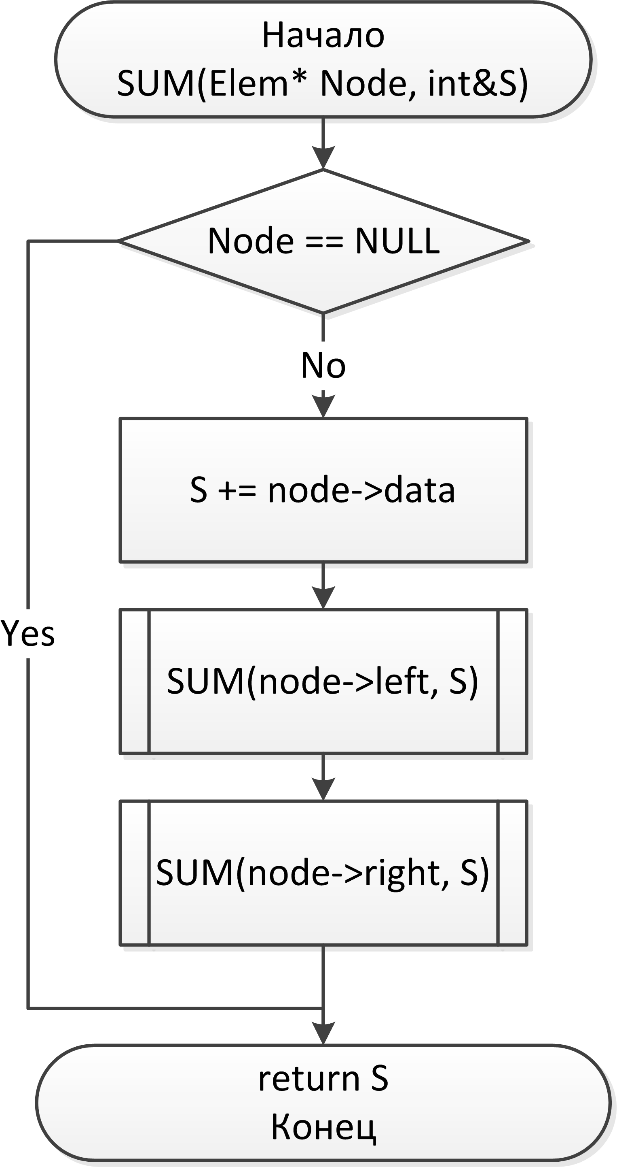 | 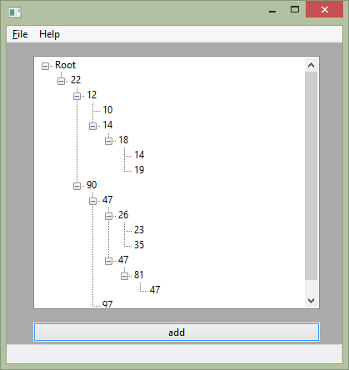
Рис. 3 — Блок схема алгоритма нахождения суммы элементов дерева | Рис. 4 — пример формы приложения
Пример. Написать программу, реализующею бинарное дерево для хранения целых чисел. Пользователь может помещать случайное число в дерево. Содержимое дерева связывается с wxTreeCtrl таким образом, чтобы пользователь мог видеть актуальное состояние дерева (рис. 4).
Файл: btree.h
#ifndef BTREE_H_INCLUDED
#define BTREE_H_INCLUDED
#include <wx/treectrl.h>
struct Elem
{
int data;
Elem *left, *right;
};
class Tree
{
Elem * root; // корень
wxTreeCtrl* tv;
void PrintTree(Elem * Node, wxTreeItemId trNode);
void AddElem(Elem** node, Elem *data);
public:
Tree(); // Конструктор
void Print(); // вывод дерева
void Insert(int _data); // добавление элемента
void SetTreeView(wxTreeCtrl *_tv); // Установка wxTreeCtrl
};
#endif // BTREE_H_INCLUDED
Файл: btree.cpp
#include "btree.h"
Tree::Tree()
{
root = NULL;
}
void Tree::Print()
{
if (tv == NULL) return;
tv->DeleteAllItems(); // Очистка ListView
wxTreeItemId trNode = tv->AddRoot(wxT("Root"));
PrintTree(root, trNode); // Вызываем печать
tv->ExpandAll();
}
void Tree::PrintTree(Elem * Node, wxTreeItemId trNode)
{
if(Node == NULL) return;
wxTreeItemId trNode1 = tv->AppendItem(trNode,wxString()<< (Node->data));

PrintTree(Node->left, trNode1);
PrintTree(Node->right, trNode1);
}
void Tree::AddElem(Elem** node, Elem *data)
{
if(*node == NULL) // Если лист -- добавляем элемент
*node = data;
else
{
if ((*node)->data > data->data) // В какую ветвь?
AddElem(&((*node)->left), data);
else
AddElem(&((*node)->right), data);
}
}
void Tree::Insert(int _data)
{
Elem * z = new Elem;
z->left = NULL;
z->right = NULL;
z->data = _data;
AddElem(&root, z); // вызываем добавление
}
void Tree::SetTreeView(wxTreeCtrl *_tv)
{ tv = _tv;
}
Файл: Unit1.cpp
#include "btree.h"
Tree tree;
btreeFrame::btreeFrame(wxWindow* parent,wxWindowID id)
{ ...
tree.SetTreeView(TreeCtrl1);
}
void btreeFrame::OnButton1Click(wxCommandEvent& event)
{
tree.Insert(rand()%100);
tree.Print();
}

